TÍTULO DEL ARTÍCULO: ESCRITO EN MAYÚSCULAS CON EL ESTILO “TÍTULO” EN ARIAL 12 Y NEGRITA.

TITLE OF THE PAPER: IT MUST BE WRITTEN IN CAPITAL LETTERS USING THE WORD STYLE “TITLE” OF THIS TEMPLATE WHICH USES BOLDED ARIAL 12

APELLIDO A APELLIDO B, Nombre del autor o la autora 1

APELLIDO A APELLIDO B, Nombre de autor o la autora 2

APELLIDO A APELLIDO B, Nombre de autor o la autora 2
Palabras Clave: palabra 1, palabra 2, palabra 3, palabra 4, palabra 5 (se incluirán entre 3 y 5 palabras clave).
Key words: Word 1, Word 2, Word 3, Word 4, Word 5 (at least three, maximum five).

Resumen.
En un máximo de 250 palabras sintetice el artículo. El resumen debe explicitar los objetivos del artículo, la metodología empleada y las principales conclusiones. Deben incluirse resúmenes en español e inglés

Abstract.
The abstract must not exceed 250 words. The abstract should explain the objectives of the article, the methodology and the main conclusions. Spanish and English abstracts must be included.

1. Introducción o primer capítulo en estilo “Título 1” (arial pt. 12) / Introduction or first chapter in “Title 1” style (arial pt. 12).
Texto del capítulo. El título y el artículo extenso deberán ser escritos en uno de los dos idiomas oficiales del Congreso (español o inglés). Las comunicaciones tendrán una extensión mínima de 4000 palabras y máxima de 6000, sin incluir en el cómputo los datos iniciales, los abstracts (en español e inglés), las palabras clave, las notas y las referencias.
Text of the chapter. The title and the extensive article must be written in one of the two official languages of the Congress (Spanish or English). The papers extension is a minimum of 4000 words and a maximum of 6000, excluding title, author data, abstracts (in Spanish and English), keywords, notes and references.
Recuerde que el uso de negritas en el propio texto no está permitido salvo para los títulos, si quiere resaltar alguna frase utilice las cursivas. Recuerde siempre hacer referencia de las tablas y figuras en el cuerpo del texto (imagen 01). Se podrán presentar un máximo de 10 imágenes por comunicación insertadas en el propio texto con tamaño obligatorio de 1500 pixeles de anchura (en blanco y negro). Si se quieren incluir tablas o gráficos se deberán aportar como imagen, entre las 10 disponibles.
In the text is not allowed using bold except for titles. If you want to highlight a phrase or expression you must use italics. Remember refering to figures and schemes in the main text (image 01). Up to 10 images per paper, included in the text file, are allowed with mandatory size of 1500 pixels wide (black and white). Schemes or graphs must be provided as images, and are included in the limit of 10.
En el texto de la comunicación, junto a cada imagen, se intercalará una línea independiente que contendrá el pie de imagen, que será numerado como: “Imagen 01.- texto de la imagen (Fuente)”, sucesivamente hasta la “Imagen 10.- texto de la imagen (Fuente)”.
In the text, behind each image must be indicated the title of the image: "Image 01.- text from the image (Source)" and so on, and so forth until the "Image 10.- text from image (Source)".
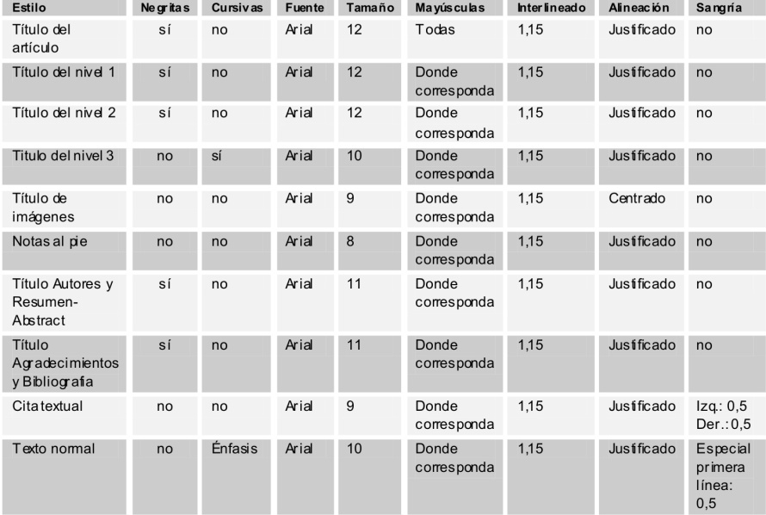
Imagen 01.- Estilos de la plantilla del Congreso (Apellido, Año).
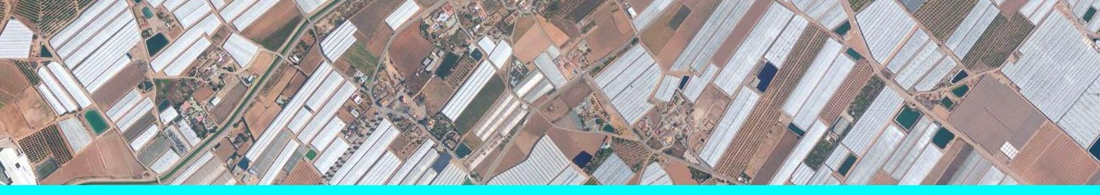
Imagen 02.- Actividades agrícolas y hábitat disperso en las proximidades de San Javier (Apellido, año).

1.1. Subtítulo de sección en estilo “Título 2” (arial pt.12) /subtitle in “Title 2” style (arial pt.12).
Aquí inicia el texto del segundo nivel. Recuerde que las notas del texto deben ir al pie de página y no al final. Las referencias bibliográficas serán incluidas todas a final de texto, siguiendo la norma ISO-690 de referencias bibliográficas. Las citas en el interior del texto de la comunicación se dispondrán según el sistema americano de cita (Autor, fecha) y (Autor, fecha: página) en caso de cita textual: “Esta es una citación textual del texto de otro autor publicado en otro documento”.
Remember that text notes must be placed as footnotes (not at the end of the paper). References will be included at the end of the text, following the standard ISO-690 of bibliographical references. Citations within the text will be arranged according to the American system of citation (Author, year) and (Author, year: page).
En caso de citas textuales extensas (más de 30 palabras) se procederá del siguiente modo:
El Congreso pretende servir como puesta en común de las diferentes investigaciones que se están llevando a cabo en diversos centros universitarios y de investigación, que tengan por objeto el estudio del impacto de las migraciones sobre el territorio, tanto en ámbitos del territorio nacional, como en experiencias de otros países.
In case of extensive cite (over 30 words) will proceed as follows:
The Congress aims to serve as a pooling of the various researches being carried out about the impact of migration on the territory, both Spanish and international experiences. Migration flows identified for the case of South East Spain are classified in three sections. More topics could be added for the congress

1.1. 1. Subtítulo de sección en estilo “Título 3” (arial pt. 10) / subtitle in “Title 3” style (arial pt. 10).
Aquí inicia el texto del tercer nivel. Se recomienda no incluir más niveles, a menos que sea estrictamente necesario para la comprensión de la comunicación. Recuerde que es obligatorio utilizar la numeración con números arábigos en los títulos de secciones y subsecciones, así como de las imágenes.
Here begins the text of the third level. It is not allowed to include more levels, unless strictly necessary for the understanding of communication.

Agradecimientos / Acknowledgements.
En esta sección puede poner los agradecimientos personales o institucionales que crea necesarios, especialmente si este material es fruto de un proyecto financiado con fondos públicos.
In this section you can enter personal or institutional acknowledgments that create necessary, especially if this material is the result of a project financed with public funds.

Bibliografía / Bibliography.
Revise exhaustivamente que exista una relación unívoca entre los/autores/as que están citados genérica o textualmente en el texto y los trabajos citados en la bibliografía. Las referencias bibliográficas serán incluidas todas a final de texto, siguiendo la norma ISO-690 e ISO-690-2 para formatos impresos y electrónicos. A continuación se muestran algunos ejemplos:
Make a detailed check that there is a relationship between authors that are cited in the text and the works cited in the bibliography. References will be included at the end of the text, following the standard ISO-690 and ISO-690-2 of bibliographic references.
Cuando se trata de un libro / When reference is a book:
Gravagnuolo, B., 2009. Historia del urbanismo en Europa, 1750-1960. 14ª ed. Madrid: Akal.
Cuando se trata de una parte o capítulo de un libro / When reference is a part or a chapter of a book:
Schubert, L., 2002, "Jeanneret, the City, and Photography" en Moos, E.v. y Rüegg, A., eds., Le Corbusier before Le Corbusier, Yale: University Press, pp. 55-68.
Cuando se trata de un artículo de revista / When reference is a journal paper:
Pehnt, W., 1971. “Gropius the Romantic”. The Art Bulletin, 54 (3), pp. 379-392.
Cuando se trata de un documento presentado en un congreso / When reference is a conference paper:
Resano, D., 2010. “CIAM IV. Cambio de rumbo: de Moscú a Atenas y del centro al este. La experiencia del GATCPAC” en Viajes en la transición de la arquitectura española hacia la modernidad. Congreso internacional de arquitectura moderna española, 7ª ed., 6 y 7 de mayo de 2010. Pamplona: Universidad de Navarra, T6) Ediciones, pp. 287-296.
Cuando se trata de artículos de revistas electrónicas / When reference is a online journal paper:
REINOSO, José y POZZI, Sandro. China acepta por primera vez la imposición de sanciones al régimen norcoreano. El país digital [en línea]. 10 de octubre de 2006. [fecha de consulta: 11 Octubre 2006]. Disponible en: <http://www.elpais.es/articulo/internacional/China/acepta/primera/vez/imposicion/sancion/regimen/norcoreano/elporintcor/20061011elpepiint 2tes>.

Apellidos y nombre del autor/a: Institución (Departamento y Universidad) o Empresa en la cual trabaja y dirección postal completa (incluido código postal, ciudad y país). Correo electrónico de contacto: xxx@xxx.xx Recuerde que estos datos aparecerán en la publicación. Surname and name of the author: Institution (Department and University) or company and complete mailing address (including zip code, city and country). Contact Email: xxx@xxx.xx Remember that these data will appear in the publication.
Nota al pie. Recuerde que no están permitidas las notas al final del documento y que cada nota al pie debe estar referida en el texto / Footnote: are not allowed endnotes document and that each footnote should be referenced in the text.

